7.04.2022 r.
Felieton

Pierwsza odpowiedź Komisji na kryzys na rynku nawozów nie zawiera żadnych konkretnych działań krótkoterminowych

Rosyjska inwazja na Ukrainę doprowadziła do zaburzeń na wielu rynkach i do przerwania łańcuchów wartości. Oprócz energii i produktów rolnych, które były już przedmiotem licznych analiz i komentarzy, jest jeszcze jeden rynek, poprzez który wojna znacząco wpływa na unijne rolnictwo - chodzi o nawozy.
Kryzysy na rynku nawozów różnią się z natury, ale ich skutki kumulują się i są szkodliwe dla rolników
Koszty zakupu nawozów stanowią największą część kosztów produkcji zwłaszcza w przypadku zbóż, roślin oleistych i białkowych, gdzie stanowią 17% łącznych obrotów i 42% kosztów specjalnych. Tak było do roku 2021, kiedy miał miejsce pierwszy kryzys: gwałtowny wzrost popytu w związku z postpandemicznym odbiciem. Z tego powodu unijne ceny sprzedaży roztworów saletrzano-mocznikowych wzrosły o 250% w okresie od stycznia 2021 do lutego 2022. Pomimo tych perturbacji unijni rolnicy byli w stanie zaopatrzyć się w większość potrzebnych nawozów na ten sezon. Jednak podwyżki nie zostały skompensowane przez niewielki wzrost cen [produktów rolnych], który obserwujemy od połowy 2021 roku. W tej chwili dotyczy to wszystkich moich europejskich kolegów, ponieważ wygląda, że nasze dochody za rok 2022 drastycznie spadną.
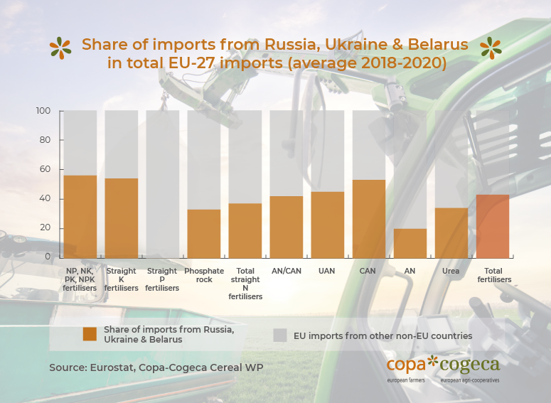

Od momentu rosyjskiej inwazji, czyli od 24 lutego, rynek nawozów mierzy się z nowym kryzysem, który tym razem ma kształt szoku podażowego. Rosja, Białoruś i Ukraina wstrzymały eksport nawozów. Ponieważ UE jest zależna od importu nawozów, a ww. kraje odpowiadają łącznie za 43% importowanych nawozów, to ceny ponownie osiągnęły niespotykany dotychczas poziom, znacznie przewyższając ten przedwojenny. Cena, którą dziś trzeba zapłacić za nawozy azotowe, wynosi ponad 370% ceny obowiązującej w styczniu 2021 r. Najgorsze jednak dopiero przed nami, ponieważ spodziewamy się braków towaru w najbliższej kampanii, która rozpocznie się w maju. Niewystarczająca ilość nawozów będzie oznaczać gorszą wydajność najbliższych zbiorów.
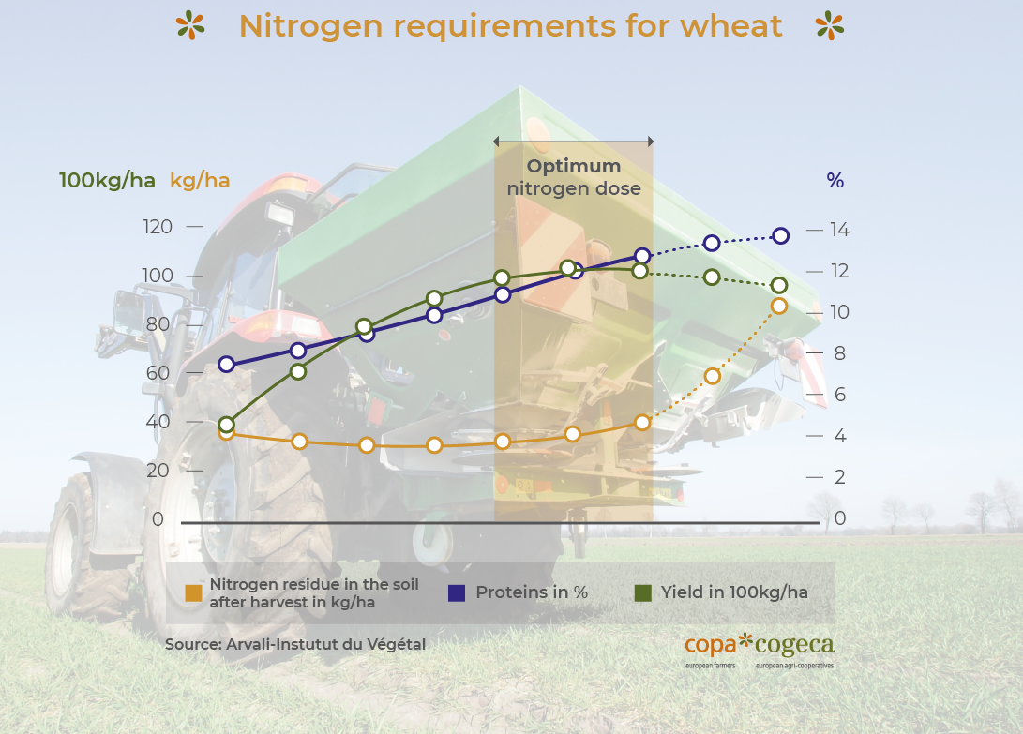
Europejska odpowiedź, która dostarcza kilku rozwiązań krótkoterminowych
Od 24 lutego unijne władze wykazywały się stosunkowo dużą proaktywnością jeśli chodzi o kryzys, który dotknął rynek energii i zbóż. 8 marca Komisja Europejska opublikowała projekt REPoweEU, który obejmuje swoim zasięgiem rynek oleju, gazu i elektryczności oraz przedstawiła propozycje środków krótko- i długoterminowych. 23 marca Komisja opublikowała komunikat dotyczący bezpieczeństwa żywnościowego, na potrzeby którego wykorzystuje zarówno środki długoterminowe, jak i te natychmiastowe opracowane w celu zwiększenia unijnej produkcji żywności oraz wspierania rolników zajmujących się uprawami oraz hodowlą, którzy zostali dotknięci wysokimi cenami środków produkcji.
Dotychczas jednak Europie nie udało się powstrzymać wzrostu cen nawozów w UE czy zapobiec ryzyku, że nawozów zabraknie (zwłaszcza mocznika, roztworów saletrzano-mocznikowych, nawozów fosforowych i potażu). Oprócz długoterminowych celów, które mają prowadzić do zmniejszenia unijnej zależności od importowanego gazu i nawozów oraz bezpośredniej pomocy rolnikom oraz przemysłowi nawozowemu, to w perspektywie krótkoterminowej komunikat Komisji Europejskiej nie rozwiązuje problemu obecnego braku równowagi na tym rynku. Unijna wspólnota rolnicza od lat wzywa do zmian. Istnieją natychmiastowe rozwiązania polityczne na poziomie unijnym, które mogłyby zostać wprowadzone, aby zmniejszyć presję, której podlega rynek nawozów w UE.
Nawozy azotowe: UE jest samowystarczalna w zakresie azotanu amonu, ale sprowadza 36% zużywanego mocznika oraz 30% roztworów saletrzano-mocznikowych. Ponadto 34% importowanego mocznika pochodziło z Rosji, Białorusi i Ukrainy, a w przypadku roztworów saletrzano-mocznikowych było to 45%, co stwarza wysokie prawdopodobieństwo, że w najbliższych miesiącach pojawią się braki. Unijny rynek nawozów azotowych jest chroniony 6,5% stawkami celnymi na towary importowane, do czego dochodzą specjalne cła antydupingowe, którymi objęte są roztwory saletrzano-mocznikowe sprowadzane od dużych globalnych eksporterów, jakimi są Trynidad i Tobago oraz USA. Wynikiem tego jest to, że dostawcy wolą sprzedawać swoje produkty na rynki inne niż unijny. Aby nie dopuścić do braków w dostawach, UE musi w trybie pilnym zawiesić cła importowe i antydumpingowe, którymi objęte są mocznik i roztwory saletrzano-mocznikowe. Inne dodatkowe działania krótkoterminowe powinny obejmować zabezpieczenie przepływu produktu z sąsiadujących państw eksporterów (przede wszystkim z Egiptu i Algierii), zapewnieniu elastyczności w kwestii dokumentów importowych związanych z REACH oraz promowanie stosowania nawozów wzbogaconych inhibitorami ureazy i nitryfikacji, które zwiększają wydajność, pozwalając rolnikom zużywać średnio o 15% mniej azotu.
Nawozy fosforowe i potaż: na potrzeby UE sprowadzane są luzem skały fosforanowe oraz potaż. 33% importowanych skał fosforanowych pochodzi z Rosji, Białousi czy Ukrainy, a w przypadku potażu jest to 54%. To także sprawia, że zagrożenie brakiem dostaw w sezonie 2022/2023 będzie duże. Ponieważ import unijny jest zwolniony z cła, pilne działania powinny polegać na zabezpieczeniu dostaw od alternatywnych eksporterów (Maroko, Algieria, Egipt, Izrael, Senegal i RPA dla fosforanów; Kanada, Izrael i Chile dla potażu) oraz opóźnianiu wdrożenia unijnego rozporządzenia dotyczącego obrotu nawozami, które ograniczyłoby dostęp lub wygenerowało wyższe koszty związane z korzystaniem z fosforanów z Afryki Północnej, co uniemożliwiłoby dostęp lub wygenerowało wyższe koszty w związku z korzystaniem z fosforanów pochodzących z Afryki Północnej w stosunku do innych użytkowników, np. Brazylii.
Nawozy organiczne: rolnicy używają nawozów mineralnych, ale prócz tego także produkują i wykorzystują nawozy organiczne, np. słoma, obornik oraz produkty pofermentacyjne z zakładów produkcji biogazu. W dyrektywie azotanowej ustalono limity azotu w oborniku, który może być stosowany rocznie w ilości 170 kg/ha, co prowadzi do nieuzasadnionego rozróżnienia na materię organiczną pochodzącą z obornika i tę pochodzącą z innych źródeł organicznych.
Zmniejszyć zależność od importowanych nawozów: wspólny cel średnioterminowy
W perspektywie średnioterminowej Europa powinna - co oczywiste - ograniczyć swoją zależność od importowanych nawozów, tak jak słusznie wspomniano o tym w komunikacie Komisji z 23 marca. Środki pozwalające zarówno na zmniejszenie zużycia oraz rozwój unijnych źródeł nawozów istnieją, ale chwilę potrwają przygotowania do tego, aby można było z nich korzystać. Zgadzamy się z Komisją Europejską, że ograniczenie azotu powinno odbywać się poprzez powszechne wprowadzanie praktyk rolnictwa precyzyjnego i korzystanie z wydajniejszych gatunków roślin i warzyw (a może także w przyszłości innych upraw), które będą mogły symbiotycznie wiązać azot z powietrza.
Jeśli chodzi o podaż, to Europa powinna przyspieszyć prace nad tworzeniem mineralnych nawozów azotowych produkowanych z lokalnych zielonych węglowodorów, a także wzmacniać recycling substancji odżywczych z lokalnych organicznych źródeł (obornik z hodowli, biowęgiel, odpadki...).
Niektóre regiony mają nadmiar materii organicznej, a w innych jej brakuje. Istotnym jest stworzenie zachęt wspierających inwestycje pozwalające odzyskiwać substancje odżywcze w materii organicznej i oborniku, które będą znosić przeszkody administracyjne i ułatwiać zaopatrywanie się regionów, gdzie brakuje substancji organicznej w tę pochodzącą z regionów, gdzie jest jej nadmiar. Przykładowo, kiedy produkty pofermentacyjne są poddane jakiejkolwiek obróbce, np. kompostowaniu czy separacji frakcji trwałej od ciekłej, to zostają ponownie uznane za odpad, a nie za komponent nawozowy produktu podlegającego unijnemu rozporządzeniu dotyczącemu produktów nawozowych, co jest sprzeczne z właściwym gospodarowaniem tego rodzaju materiałami oraz z logiką gospodarki o obiegu zamkniętym.
Tworzenie długoterminowej unijnej polityki w zakresie nawozów jest kluczowe, aby ograniczyć naszą zależność od importowanych środków produkcji rolnej, zwiększyć odporność łańcucha żywnościowego oraz poprawić ogólnoświatowe bezpieczeństwo żywnościowe. Jednakże decydenci muszą także mierzyć się z zagrożeniami krótkoterminowymi i podejmować natychmiastowe, pilne działania, które uproszczą import nawozów i pozwolą w najbliższych miesiącach uniknąć prawdopodobnych braków w zakresie tego krytycznego środka produkcji.

- Tim Cullinan
Przewodniczący IFA, I wiceprzewodniczący Copa, hodowca trzody chlewnej z Tipperary (IE).

-KONIEC-

Tłumaczenie na DE, ES ,FR, IT, PL i RO będzie niedługo dostępne na stronie internetowej Copa-Cogeca.

Tu można pobrać zdjęcie p. Tima Cullinana.

Tu można pobrać infografiki w dobrej rozdzielczości

Dalszych informacji udziela:
Dominique Dejonckheere  Starszy Doradca ds. polityk  dominique.dejonckheere@copa-cogeca.eu | Jean-Baptiste Boucher  Dyrektor ds. komunikacji  Tel. kom. + 32 474 840 836  jean-baptiste.boucher@copa-cogeca.eu
CDP(22)2035:1

Z 171 do 611 €/t UAN 30 ex-tank Rouen, Źródło: agencje badań rynkowych
Rozporządzenie (EU) 2019/1009, które powinno być implementowane 17 lipca 2022 r., w którym podano poziom zawartości kadmu - 60 mg/kg P₂O₅ w mineralnych nawozach fosforanowych
Dyrektywa azotanowa - 91/676/EWG

